VisualSVN Server的搭建及配置
一、VisualSVN Server的安装
- 安装首界面Next。
- 接受许可协议Next。
- 选择组件，如图
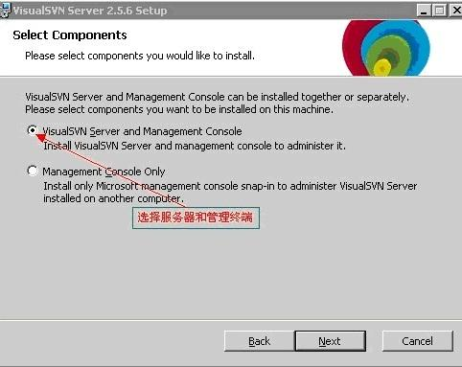
- 自定义安装和配置，如图
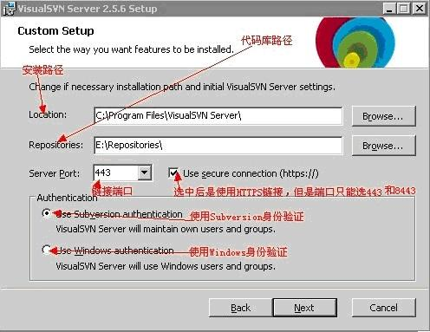
- 准备安装，Install
- 安装完成，Next
- 完成安装，如图
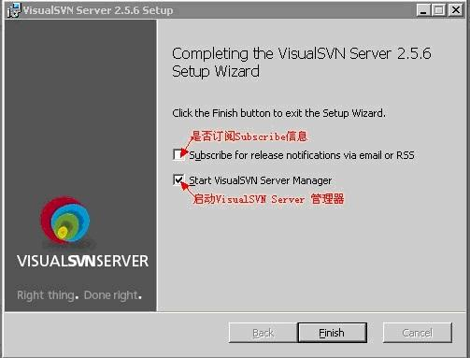
二、VisualSVN Server的配置和使用
1、安装完成后，启动VisualSVN Server Manager，主界面如下
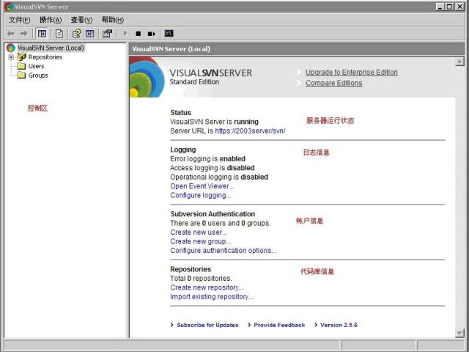
2、创建代码库
2.1、创建代码库，如图
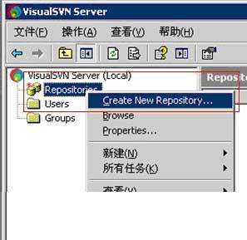
2.2、代码库配置信息，如图
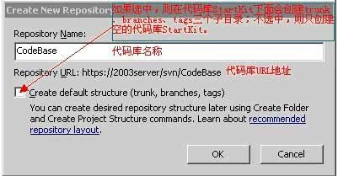
2.3、创建成果
3、权限管理设置
3.1、创建账户，如图
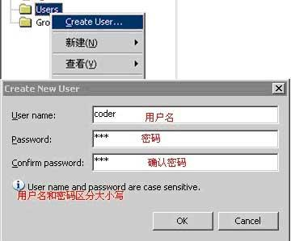
3.2、将账户加入到创建的项目里，如图
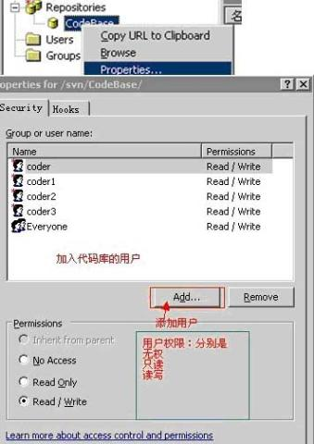
3.3、同样的方式可以新建组，将一批用户放入一组中，对组进行授权。

